《お申し込み・お問い合わせ》 社会福祉法人 茨城県社会福祉協議会
茨城わくわくセンター☎０２９－２４３－８９８９

シニアのための
ｅスポーツ
イー

体験会

参加者募集

ねんりんピックでeスポーツが採用されるなど、各地域で盛り上がりを見せています。

子どもからお年寄りまで誰もが楽しめるスポーツとして注目されるているeスポーツ！
はじめての方でも大丈夫！スタッフと一緒に、新しいスポーツを体験してみませんか？

6年8月23日(金)
13 : 30～15: 30

令和
ｾｷｼｮｳ･ｳｪﾙﾋﾞｰｲﾝｸﾞ福祉会館1F

体験予定のゲーム

グランツーリスモ７

リズムゲームの ドライビングシュミレーターの パズルゲームの
ぷよぷよ
太鼓の達人

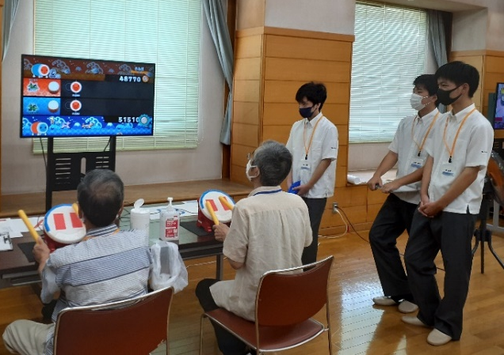
【日 時】 令和６年８月２３日（金） 1３：３０から１５：3０まで
（受付開始１３：１５から）
【場 所】 セキショウ・ウェルビーイング福祉会館 １階 ギャラリー
（水戸市千波町１９１８ 茨城県総合福祉会館）
【定員／対象】 １０名程度/ 60歳以上の方
【内 容】 講話 ：「eスポーツを学ぼう」
体験会 ：eスポーツ体験 など
【参 加 費】 無料
【そ の 他】 服装は普段着で大丈夫です。
【申 込 方 法】 FAX、メール、または持参にてお申込できます。 お申し込みの際には、裏面にあります申込用紙に必要事項をご記入のうえお申し込みください。
【申 込 締 切】 8月8日（木） ※定員になり次第終了
【問 合 わ せ】 茨城わくわくセンター
水戸市千波町1918 TEL：029-243-8989 FAX:029-244-4652
メール：wakuwaku2@ibaraki-welfare.or.jp
主催：茨城県、社会福祉法人茨城県社会福祉協議会

太鼓の達人™ドンダフルフェスティバル ＆ ©Bandai Namco Entertainment Inc.

ｅスポーツ体験会
令和6年8月23日(金)
参加申込用紙
締切：8月8日(木)
FAX ：029-244-4652
mail ：wakuwaku2@ibaraki-welfare.or.jp
住所：〒310-8586 水戸市千波町1918
ｾｷｼｮｳ･ｳｪﾙﾋﾞｰｲﾝｸﾞ福祉会館
茨城県社会福祉協議会 茨城わくわくセンター

フリガナ |  | 性別 | 男 ・ 女
氏 名 |  | 生年月日 | 昭和 年 月 日生
 |  | 年齢 | 歳
住 所 | （〒 － ）
電話番号
ｅスポーツの  経験 | ・今回が初めて ・1回以上 | 応募のきっかけ | ・チラシ  ・インターネット  ・社協より案内  ・その他（ ）

